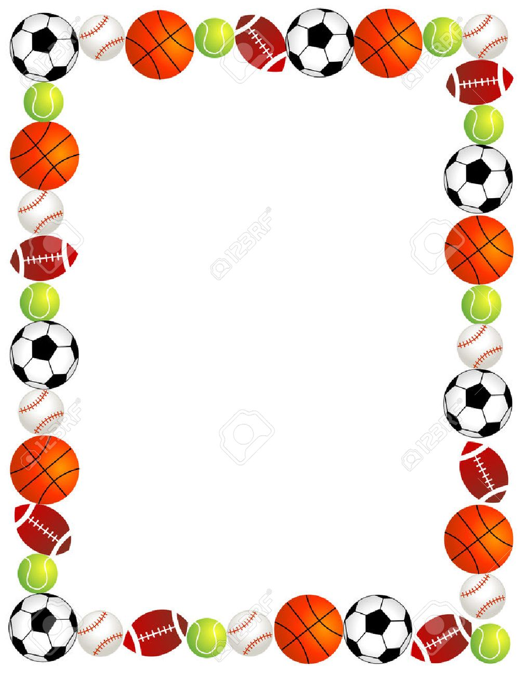

Образовательная область «Физическое развитие»
Подвижные игры дома для детей 3-4 лет

Шустрое перышко.
Поделите комнату на две части: одна половина мамина, другая
ребенка. Возьмите перышко и вместе начинайте дуть, стараясь,
чтобы оно не упало на пол. Задача ребенка – выдуть перышко на
мамину половину, мама – на половину ребенка. На чьей стороне оно
упадет, тот и проиграл.

Поймай меня
Для этой игры нужны обруч и мячик. Ребенок убегает, мама ловит его
обручем. Уворачиваясь от мамы, ребенок может забросить мяч в обруч.
Если он попал – победа за ним, если же мама поймала ребенка – выиграла мама.

Прятки
Одна из самых любимых игр детей любого возраста. Можно просто
прятаться и по очереди искать друг друга или играть в жмурки.
Пусть папа будет котом. С завязанными глазами он ловит мышек
(маму-мышку и маленького мышонка).

Перелетные птички, летим!
Попросите детей представить себя птичками. «Свейте им гнездышко»
из подушек и одеял в углу комнаты. По сигналу мамы «полетели!»
малыши, подняв руки-крылья в стороны, «вылетают» из гнезда и
бегают по комнате. После слов мамы «дождь» возвращаются в гнездышко
и укрываются от непогоды.

Паук
Чертим круг диаметром 2 метра – это паутина. В середине сидит «паук»,
вокруг паутины летают и бегают мелкие насекомые (от 1 до 5 игроков).
Они близко «подлетают» к кругу, протягивают руки, но стараются увильнуть
от «паука», который бегает по краю паутины, стараясь поймать жертву.
Если «паук» поймал другого игрока, то они меняются местами.

Дорожка домой
Рисуем дорожку шириной 40-50 см. (или кладем по бокам 2 веревки).
Ребенок-лошадка, которая ускакала далеко от своей деревни и ей пора домой.
Но дорога к дому предстоит трудная, нужно слушать внимательно и
правильно выполнять все движения. Мама говорит:
Ровная дорожка – идем шагом;
Кочки, ухабы – прыгаем на 2 ногах;
В ямку «бух!» — приседаем на корточки.
Можно говорить команды вразнобой или использовать потешку для игры:
Ехал мальчик маленький
На лошадке серенькой.
По ровненькой дорожке,
По ровненькой дорожке,
По кочкам, по кочкам,
По ухабам, по ухабам.
В ямку «Бух!»

Поиск клада
Спрячьте «клад» в виде игрушки или сладости. Попросите ребенка найти его.
Будет интересно сказать, что клад оставили пираты, а найти его можно
следующими способами: «горячо-холодно»; по нарисованному плану
комнаты с указателями-подсказками.
Можно предложить такой вариант: сказать, что клад находится на
другом конце комнаты, а добраться туда разрешено, не касаясь пола.
Используя любые подручные средства, такие как стул, подушки, кубики,
ребенок должен добраться до цели.

Несколько простых идей для организации подвижных игр с детьми дома:

Танцы. Для этого достаточно включить любую веселую мелодию и
предложить ребенку потанцевать. Не оставайтесь в стороне, показывайте
движения, а ребенок будет их повторять. Так вы сможете регулировать
сложность выполняемых па, да и сами разомнетесь. Добавьте ленты или
шарфы, и ваши танцы станут еще интересней.

Полоса препятствий. Устройте дома полосу препятствий из диванных
подушек, стульев, массажной дорожки, веревки, натянутой на высоте
30 см над полом и отправляйтесь в увлекательное путешествие

Бой. Устройте бой мягкими игрушками. Задача одного игрока попасть,
а другого увернуться.

Фонарик. Поиграйте с фонариком. Направляйте свет от фонаря на стену
или пол, а ребенок пусть ловит «солнечного зайчика» руками или ногами.

Шарады. По очереди с ребенком показывайте различных животных: как
двигается, какие издает звуки. Кто больше животных отгадает?

Заморозить фигуру. Это вариация известной игры «Море волнуется раз…».
Под музыку или песенку ребенок бегает по комнате, а когда музыка
замолкает, ребенок должен застыть в фигуре животного, птицы, рыбы,
цветка и т.д. (тема фигуры обсуждается заранее). Ведущий отгадывает,
кого же изобразил игрок, а потом меняются местами.

